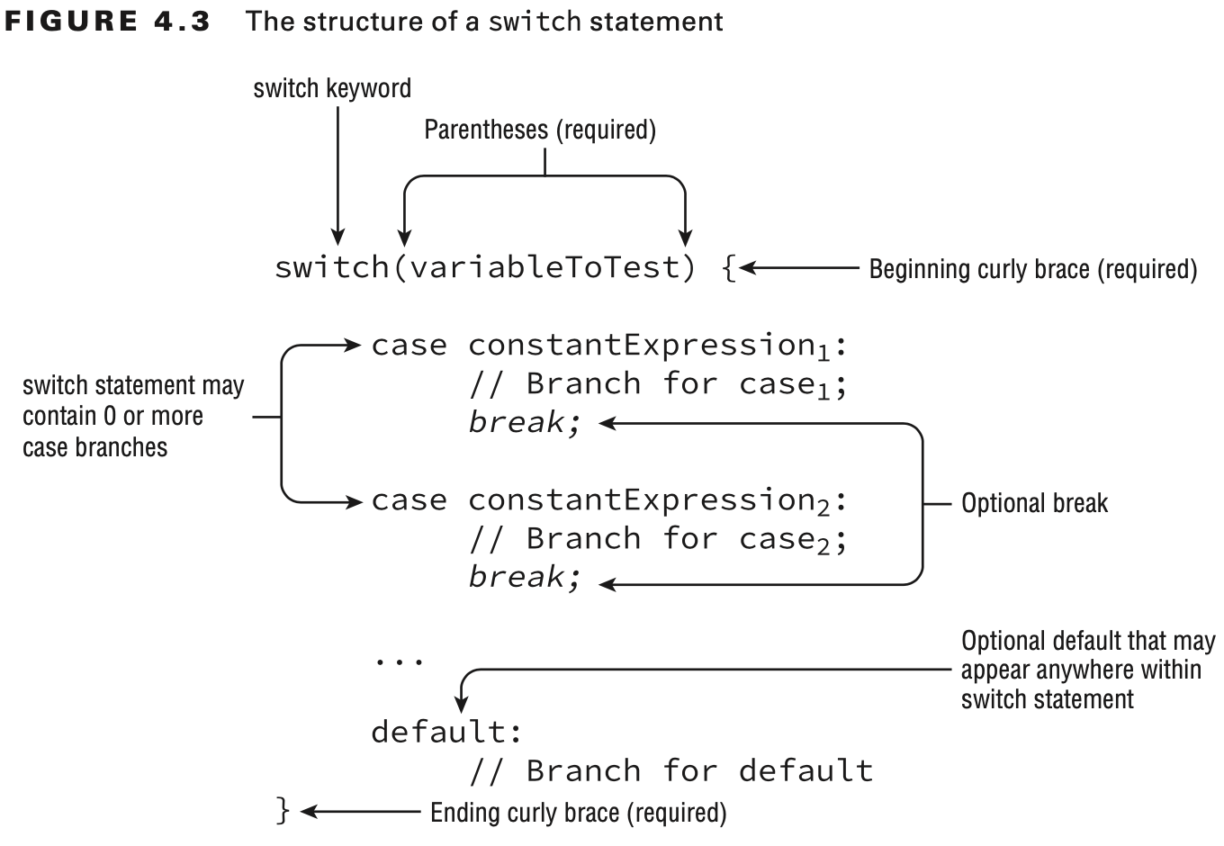

В case должна быть константа, известная в момент компиляции!!

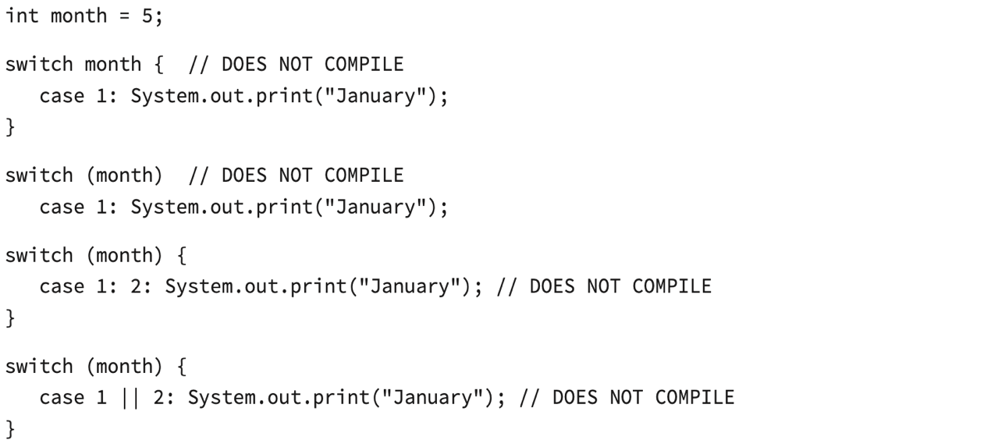

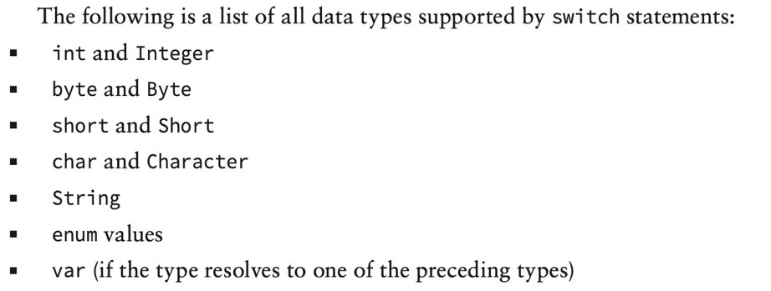

В списке поддерживаемых типов нет long, float, double и их оберток.

final String dog="DOG";

String cat="CAT";

switch (animal) {//должна быть проинициализирована и не null

case dog:

result = "domestic animal";

case cat: //does not compile,  потому что не помечена как final

result = "feline"

case null: //does not compile

result = "feline"

}

Numeric Promotion and Casting

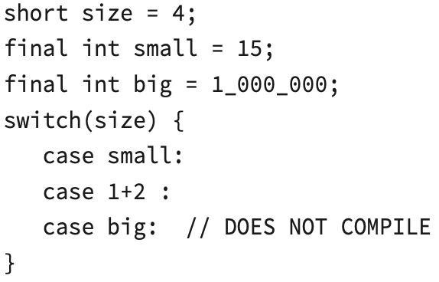

Компилятор может легко преобразовать small от int к short во время компиляции, потому что значение 15 достаточно мало, чтобы поместиться внутри short. Это было бы недопустимо, если бы small не было константой времени компиляции. Точно так же он может преобразовать выражение 1 + 2 из int в short во время компиляции. С другой стороны, 1_000_000 слишком велик, чтобы поместиться внутри short без явного приведения, поэтому последний оператор case не компилируется.